AL DI LA’ DEL MARE
VICINANZE CON BALCANI E BOSNIA ERZEGOVINA
PROGETTO EDUCATIVO A.S. 2010-2011

Assessorato alla Cultura della Provincia di Pesaro e Urbino
Assessorato alla Cooperazione Internazionale del Comune di Pesaro
ISCOP Istituto di Storia Contemporanea della Provincia di Pesaro e Urbino
Liceo Scientifico e Musicale “G. Marconi” Pesaro

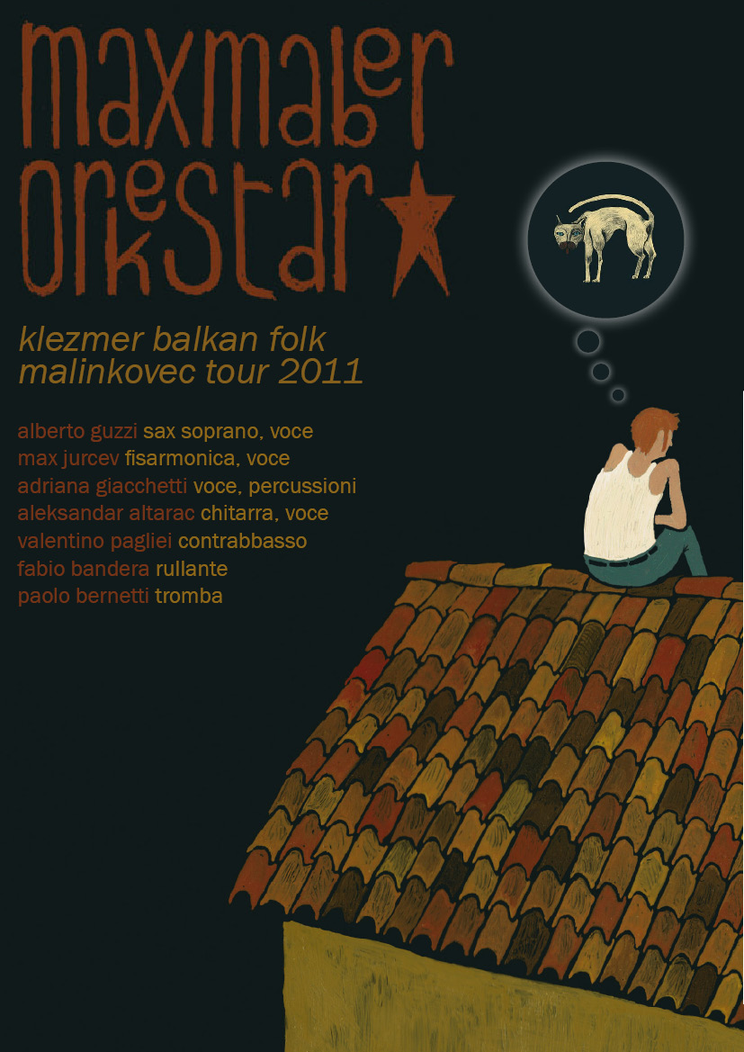

 MERCOLEDI' 23 MARZO ORE 21,30
FUZZ MUSIC CLUB_BAIA FLAMINIA PESARO VIA BRUXELLES ,12
CONCERTO MAXMABER ORKESTAR

